عيادة العناية بقدم السكري
-التاريخ:.................................. –رقم الملف:...............................
-اسم المريض رباعي:.....................................................................
-العمر:...................................................................................
-رقم الهاتفك1/......................2/......................3/........................
-تاريخ الاصابة بمرض السكري:..........................................................
-العلاج المستخدم حاليا للسكري : نظام غذائي( ) حبوب سكري( ) انسولين( )
-نوع السكري :النوع الاول( ) النوع الثاني( نوع اخر( )
-سبب الزيارة: المتابعة( ) شكوى ( ) اذكرها...........................................
-التدخين: مدخن الان( ) سابقا ( ) ابدا ( )
-مرض ارتفاع ضغط الدم: نعم ( ) لا( )
-مشاكل في الكلى: نعم ( ) لا( )
-مشاكل في العيون نعم( ) لا( ) حدد : شبكية /موية بيضا/ عتم العين/ موية زرقاء/ اخرى
-أي مرض اخر مزمن:...............................................................
- الفحوصات : التراكمي:................... الكرياتينين:................ الدهون.............
-وجود تشوه في القدم :(اذكره)..........................................................
-وجود مشكلة في القدم او جرح(اذكره وقم بوصفه على الرسمة)
.................................................................

اليسار  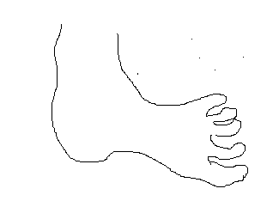  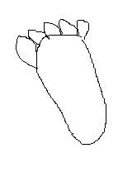  -الاحساس :  موجود/متناقض /مفقود  -النبض الطرفى :موجود متوسط/ ضعيف /مفقود | اليمين  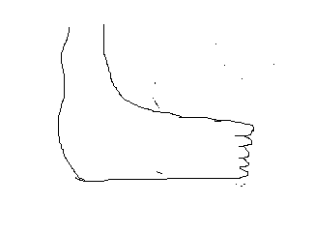  -الاحساس :  موجود/متناقض /مفقود  -النبض الطرفى :موجود متوسط/ ضعيف /مفقود

-نوع العناية التى قدمتها للمريض:
تقليم اظافر( ) نظافة قدم ( ) ترطيب قدم( )
اخرى (اذكرها):..........................................................................
-توصيات العناية المنزلية التى قدمتها للمريض: نظافة القدم ( ) طريقة تقليم الاظافر( )
تفحص القدم اليومي( ) ترطيب القدم( )
تغير نوع الحذاء ( ) اخرى (اذكرها).....................................................
-التعليق على حذاء المريض:...........................................................
-توصيات في حالة حدوث:قرحة/بقاقة/طعنة شوكة/طعنة دبوس/خشونة/ضربة
-هل المريض يستخدم مضاد حيوي: اسمه..............الجرعة........................
في حالة المريض يعانى من مشكلة اذكرها...............................................
-ماهو العلاج الذى قدمته:..........................................................
-ماهي النتيجة: التئام(تاريخ الالتئام)..................يحتاج تحويل لجهة اخرى
-اسم الجهة:...............................سبب التحويل:.........................
النتيجة النهائية:...............................
اسمك/توقيع:...........................

